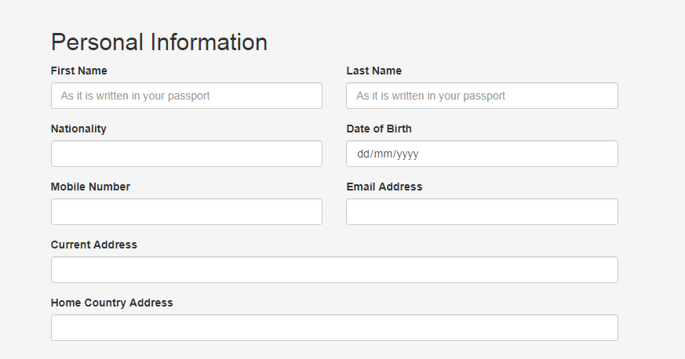

Personal Information –：个人信息

First Name: 您的名字

Last Name: 您的姓氏

Nationality: 您的国籍

DOB: 出生日期

Mobile Number: 联系电话

Email Address: 邮箱地址

Current Address: 现居地地址

Home Country Address: 原属地地址

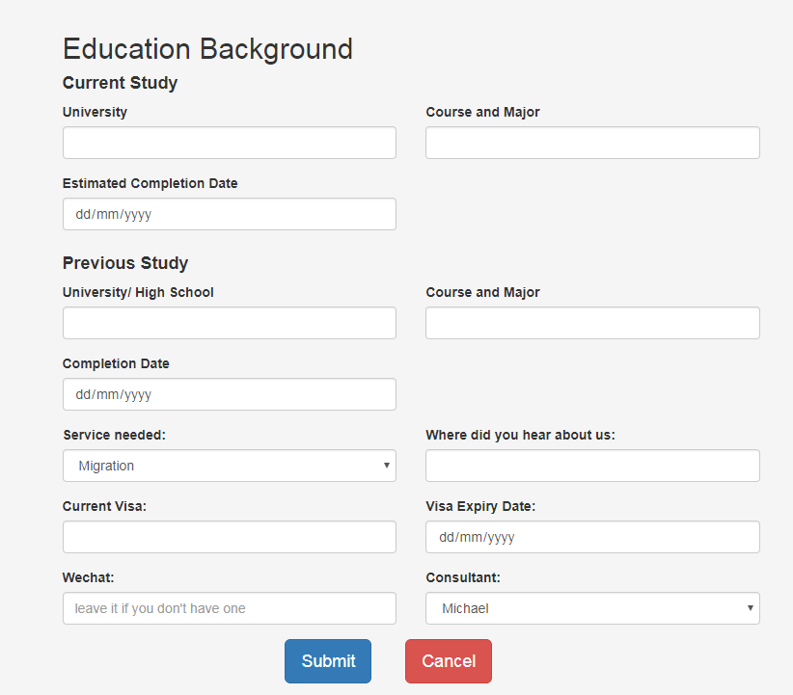

Education Background: 教育背景

Please delete the current Study and Previous Study

University（current）: 您目前就读的大学

Course and Major (current): 您目前就读的专业

Estimated Completion date (current): 预计毕业时间

University/high school (Previous): 曾就读的大学/高中

Course and Major (Previous): 曾就读的专业

Completion date (Previous): 毕业时间

Service Needed: 您需要哪方面的服务？

Where did you hear about us? : 您是通过哪种方式得知的RACC?

Current Visa: 当前持有签证种类

Visa Expiry date: 签证过期时间

Wechat: 微信

Consultant: 您心仪的顾问

Submit: 提交

Cancel: 取消